UNIDAD 1: CUARESMA - SEMANA SANTA
23 al 27 marzo 2020

O.A.: Reconocer la celebración de la entrega de JESÚS como un acompañamiento divino hasta el final de los tiempos, valorando el inmenso Amor de dar la vida por la humanidad.
Comenta¿Qué celebraciones compartes con tu familia? ¿Cómo te sientes compartiendo con los demás? ¿De las celebraciones vividas, cuales han sido las más significativas para ti?
JESÚS COMPARTE SU ÚLTIMA CENA
1.- Escuchan la lectura bíblica: Marcos 14, 12-25.

2.- Escribe en el cuaderno el versículo Marcos 14, 22 de la lectura bíblica (subrayado).
3.- Descubre las palabras en la sopa de letras. Pinta el dibujo de la “Última Cena”.

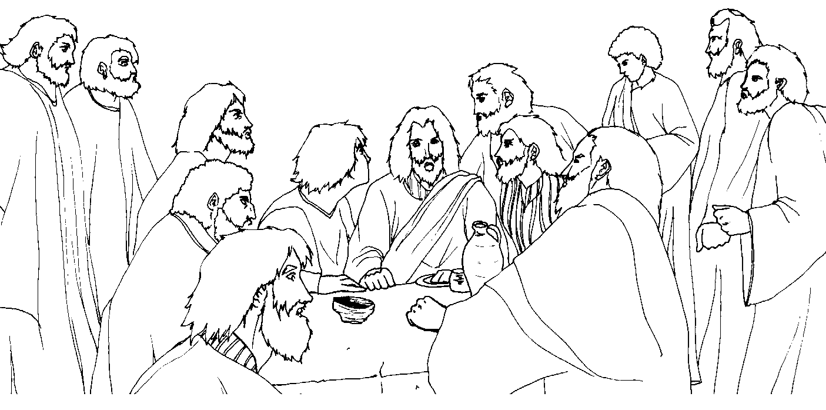
Y mientras comían, Jesús tomó pan y lo bendijo, lo partió y se los dio diciendo: Tomad, esto es mi cuerpo.

Tomó luego una copa, y después de dar gracias, se la entregó, y todos bebieron de ella. Y les dijo:

Esta es mi sangre, la sangre de la Alianza, que será derramada por todos ustedes.
Marcos 14,22-24.

COMENTARIO:

Lo que JESÚS hace en la Última Cena, momentos antes de su muerte en la cruz, es un regalo muy especial para todos sus amigos.

Yo me voy, pero les dejo algo para que me recuerden y donde estaré siempre con ustedes.

Se ofrece en sacrificio.
La ÚLTIMA CENA es un regalo de JESÚS, donde el PAN y el VINO se convierten en su CUERPO y su SANGRE.

Encuentra las siguientes palabras en la sopa de letras:
JESÚS - JERUSALÉN - APÓSTOLES - PAN IGLESIA - PEDRO - UNIDAD - VINO - COMPARTE - CENA - AMOR - CUERPO - SANGRE

J E R | E P I | S A G | U P L | S O P | A S A | M T M | O O D | T L A | C E N | E S A
U | N | I | D | A | D | I | A | M | A | N
S | U | G | L | N | S | S | I | O | P | G
A | P | L | A | G | R | A | E | R | N | R
L | P | E | D | R | O | C | E | N | R | E
E A S C O M P A R T E
N | V | I | N | O | J | E | S | U | I | S
S | A | A | C | U | E | R | P | O | M | A

Responde en tu cuaderno ¿En qué elementos recordamos a JESÚS? ¿Qué representan el Pan y el Vino?
DIBUJA EN TU CUADERNO ESPIGAS Y UVAS.

